Информация
об отделении медико-социальной реабилитации № 1

Отделение медико-социальной реабилитации № 1 рассчитано на пребывание в стационарной форме 45 детей-инвалидов детства с различной степенью умственной отсталости, частично или полностью утративших способность к самообслуживанию и нуждающихся в постоянном постороннем уходе (дети, находящиеся на постоянном постельном режиме или передвигающиеся в пределах палаты или отделения с посторонней помощью и на инвалидных колясках).
Согласно Федерального закона от 28.12.2013 № 442-ФЗ «Об основах социального обслуживания граждан в Российской Федерации», постановления от 22 декабря 2017 г. № 606 «Об утверждении порядков предоставления социальных услуг поставщиками социальных услуг в Ленинградской области» в отделении детям-инвалидам предоставляются:
- социально-бытовые услуги;
- социально-медицинские услуги;
- социально-педагогические услуги;
- услуги в целях повышения коммуникативного потенциала получателей социальных услуг, имеющих ограничения жизнедеятельности, в том числе детей-инвалидов;
- социально-правовые услуги.
На отделении расположены: игровые комнаты, спальни, комнаты для занятий с педагогом, кабинет врача и старшей медицинской сестры, кабинет постовой медицинской сестры, кабинеты воспитателей, буфет, физиокабинет, массажный кабинет и комната для проведения галотерапии «Соляная пещера».

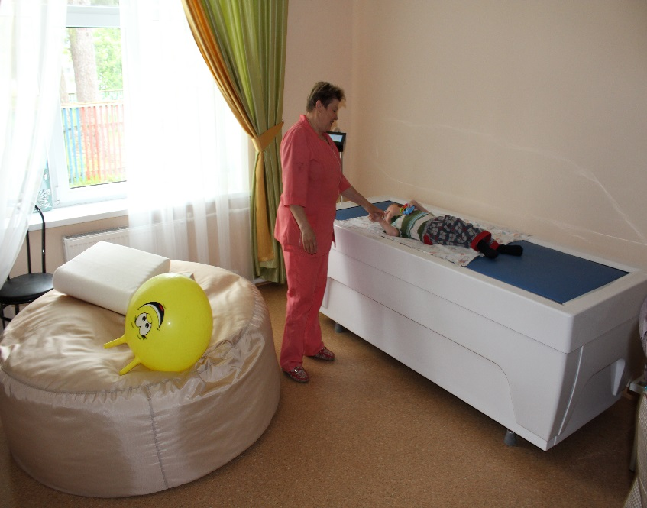
Палаты оборудованы увлажнителями воздуха, соляными лампами, ингаляторами, отсасывателями, концентратором кислорода, дезарами, кварцевыми лампами, прибором для озонирования воздуха.
В физиокабинете проводятся такие процедуры как: светолечение, магнитотерапия, микроволновая терапия, УФО (общее кварцевание, КУФ), гальванизация и электрофорез.
Массажный кабинет оборудован: сухим бассейном, матрасом тракционным, комплектом многофункциональных грузов, подушек и валиков, параподиумом динамическим, платформой для тракционной релаксации «Тинэр». Массаж проводит опытная медицинская сестра, хорошо владеющая всеми техниками массажа и ЛФК.
Соляная комната оборудована галокомплексом
и креслами.

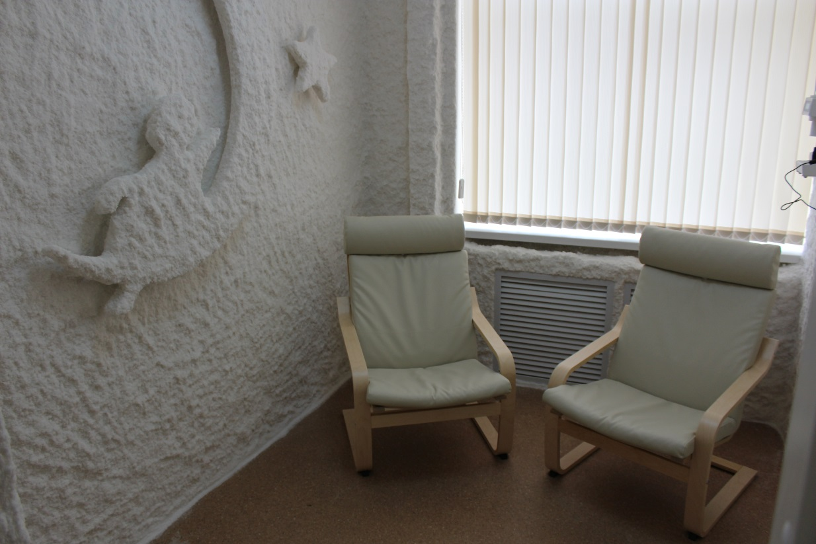

Детям-инвалидам предоставляется 5-разовое питание. Меню разнообразное, учитываются индивидуальные особенности каждого ребёнка.

